□□南雄中学2015级高三地理第一次月考题
南雄中学高2012级_________班 姓名_____________________ 考号□□□□□□□□
------------------------答---------------------------题---------------------------不--------------------------超--------------------------过--------------------------此--------------------------线----------------------
适宜复习完必修一2,3,4章用
一．选择题（每个2分，共50分）
图1为我国某区域冬季某日8时至次日8时的降雪量和积雪深度分布图，该时段该区域风向主要为偏东风，云量分布差异不明显。完成1～2题。
图1
1．造成该区域东西部积雪深度差异的主要因素是( )
A．降雪量 B．温度 C．光照 D．地形
2．图中M地积雪深度低于周围地区，该地可能是( )
A．农田 B．林地 C．城区 D．乡村
鄱阳湖地区夏季的风向、降水等受西太平洋副热带高压脊位置变化的影响。鄱阳湖汛期水位上升，湖面辽阔；枯水期水位下降，水流归槽成为赣江，见图10(b)。图中的沙岭沙山(29.5°N附近)形成于2万年前，由松散沙粒组成。沙山临湖一侧发育了一系列垄(脊)槽(谷)相间的地形。读图2，完成3～4题。
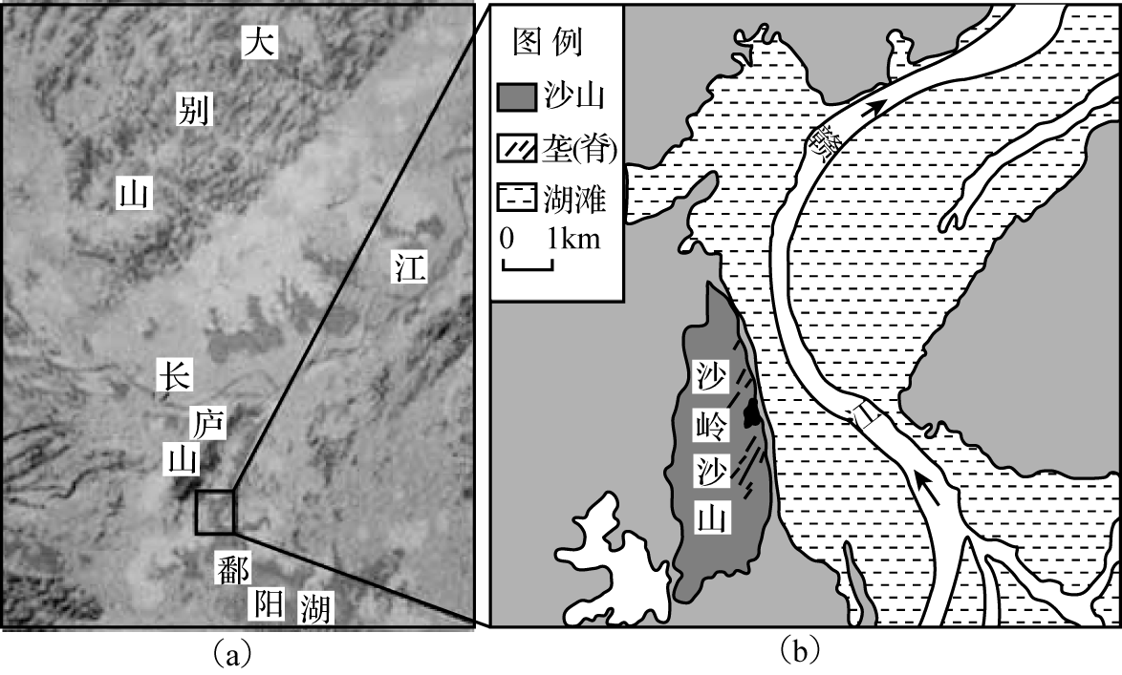
图2
3．受大气环流和地形分布的影响，图10(b)所示地区( )
A．全年以偏北风为主，冬半年风速较大 B．夏半年以西南风为主，风速较大
C．全年以偏南风为主，夏半年风速较小 D．冬半年以东北风为主，风速较小
4．沙山及沙山上垄槽相间地形形成的主要外力作用分别是( )
A．风力堆积、流水侵蚀 B．流水堆积、风力侵蚀
C．风力堆积、风力侵蚀 D．流水堆积、流水侵蚀
图3示意1月、7月北半球纬向风的平均风向及风速(单位：米/秒)随纬度和高度的变化。读图回答5～6题。
图3
5．图中风向和风速季节变化最大的点是( ) A．① B．② C．③ D．④
6．下列地理现象与图中风向、风速纬度分布规律相似的是( )
A．气温分布 B．降水分布 C．地势起伏 D．洋流分布
水分盈亏量是降水量减去蒸发量的差值，反映气候的干湿状况。当水分盈亏量>0时，表示水分有盈余，气候湿润；当水分盈亏量<0时，表示水分有亏缺，气候干燥。图4为我国两地年内平均水分盈亏和温度曲线图。读图，完成7～8题。
图4
7．某农作物喜温好湿，能够正常生长和安全结实的温度要求是≥20℃，最短生长期为4个月。评价该农作物在两地的生长条件，正确的是( )
A．①地温度条件适宜，水分条件不足 B．②地温度条件适宜，水分条件不足
C．①地水分条件适宜，温度条件不足 D．②地水分条件适宜，温度条件不足
8．①②两地的气候类型分别是( )
A．亚热带季风气候、温带季风气候 B．温带大陆性气候、高原和高山气候
C．温带季风气候、亚热带季风气候 D．高原和高山气候、温带大陆性气候
读图5，回答9～10题。
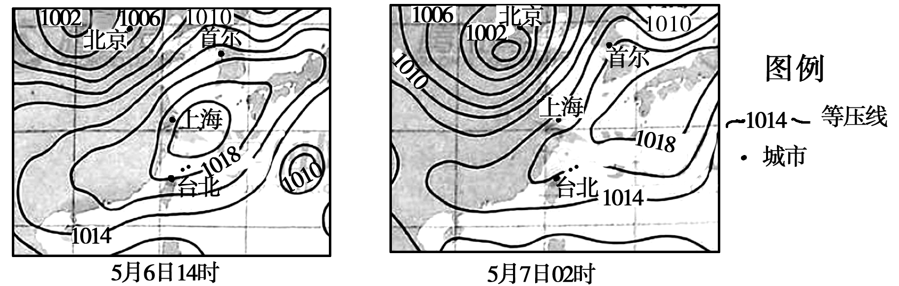
图5 海平面等压线分布图(单位：百帕)
9．在图2所示的时段内，风向由东南变为东北的城市是( )
A．台北 B．上海 C．首尔 D．北京
10．在图2所反映的季节里，造成我国华北地区旱灾的原因是( )
A．气温回升快，蒸发量大 B．水源短缺，农田需水量大
C．降水量较少，土壤干燥 D．植被稀少，涵养的水源少
欧洲鳗孵化于马尾藻海，幼体随着洋流到达欧洲西部沿海，然后进入河流生活，成年后回到马尾藻海，产卵后死亡。读图6，完成11～12题。
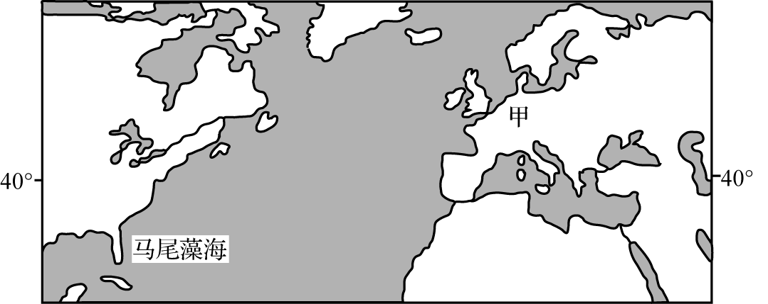
图6
11．欧洲鳗从马尾藻海西南部迁往欧洲，首先借助的洋流属于( )
①以副热带为中心的大洋环流 ②以副极地为中心的大洋环流 ③寒流 ④暖流
A．①③ B．①④ C．②③ D．②④
12．甲地自然环境深受海洋影响，在河流水文特征方面表现为( )
A．含沙量小、冰期短 B．流量稳定、水量丰富
C．水量丰富、落差小 D．流速缓慢、流量稳定
1958年竺可桢在《中国的亚热带》一文中指出：我国亚热带北界接近34°N，即淮河、秦岭、白龙江一线直至104°E；南界横贯台湾中部和雷州半岛南部。完成13～14题。
13．我国亚热带在34°N以南、104°E以西分布范围小，主要影响因素是( )
A．纬度位置 B．地形 C．季风 D．海陆位置
14．北半球亚热带在我国分布总体偏南，是因为我国( )
A．冬季气温南高北低 B．地形阻挡了夏季风深入西北
C．夏季南北普遍高温 D．冬季风势力强且影响范围广
索科特拉岛曾经与非洲的索马里半岛相连，岛上有许多奇特的动植物。图7是索科特拉岛位置图。读图回答15～16题。
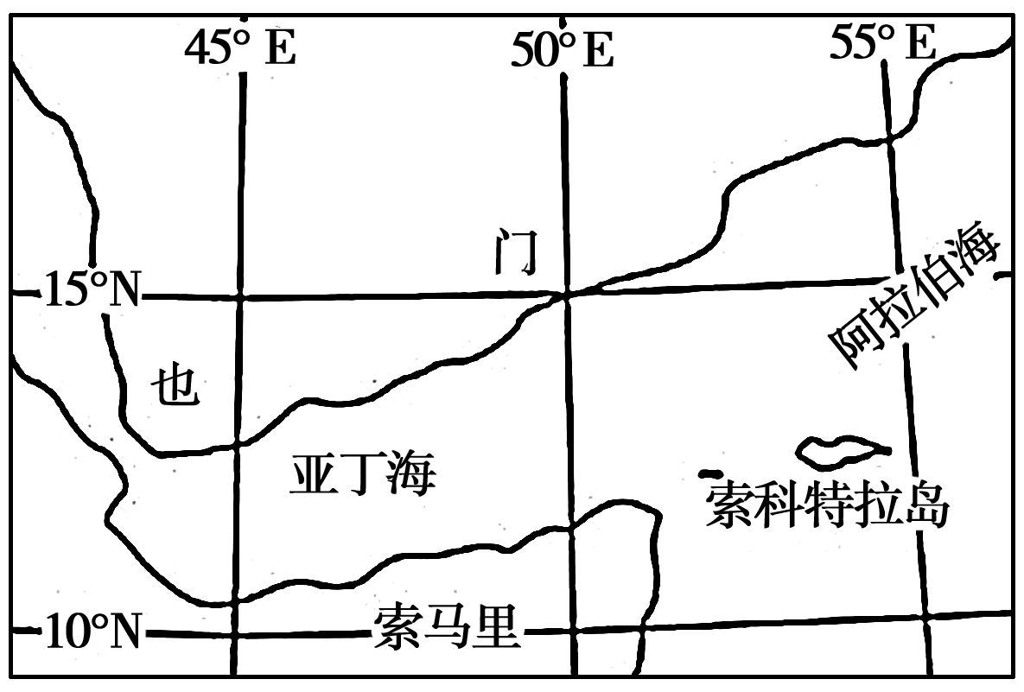
图7
15．某年7月，一艘油轮在该岛以东附近海域泄漏大量原油，油污带可能漂向( )
A．印度西海岸 B．澳大利亚西海岸 C．非洲东海岸 D．越南东海岸
16．岛上许多植物有瓶状茎、多刺、硬叶等特点，反映了该岛的气候特征是( )
A．温暖湿润 B．温和干燥 C．高温多雨 D．高温干燥
图8示意科隆群岛(加拉帕戈斯群岛)的地理位置。读图完成17～18题。
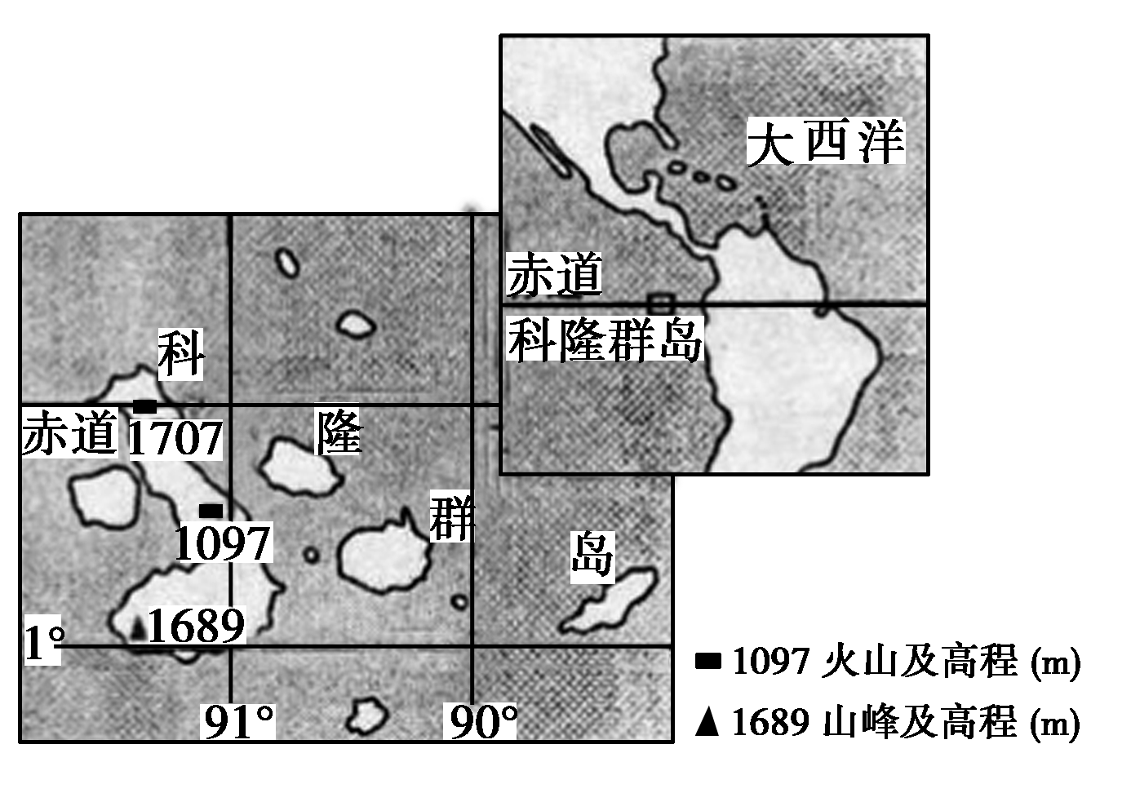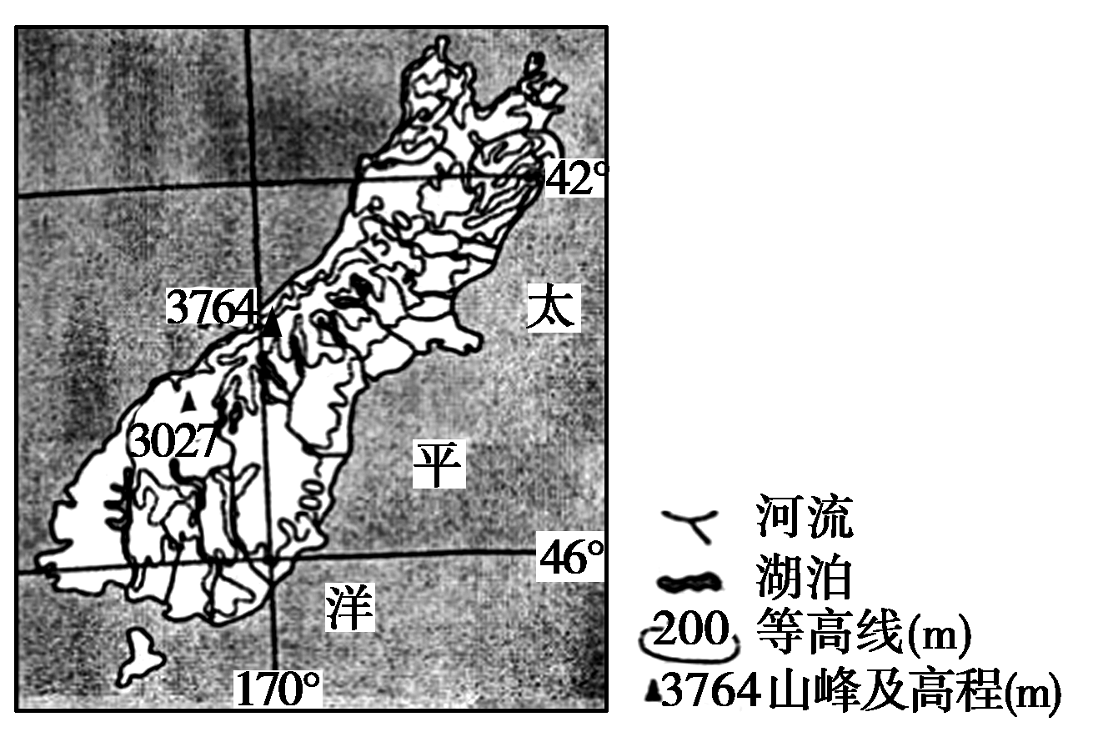
图8 图9
17．科隆群岛特有动物种属比例较大。形成这一现象的地理条件是该群岛( )
A．地处赤道附近 B．远离大陆 C．构造运动强烈 D．地形复杂
18．科隆群岛是耐寒的企鹅和喜暖的鼠蜥的共同家园，主要因为该群岛( )
A．气温日较差大 B．处在动物迁徙路线上
C．地处热带但受寒流影响 D．气候垂直差异显著
图9示意某岛的地理位置。读图完成19题。
19．图示岛屿西南部降水丰沛，主要是因为( )
①盛行西风 ②地形抬升 ③暖流增湿 ④反气旋活跃
A．①② B．②③ C．③④ D．①④
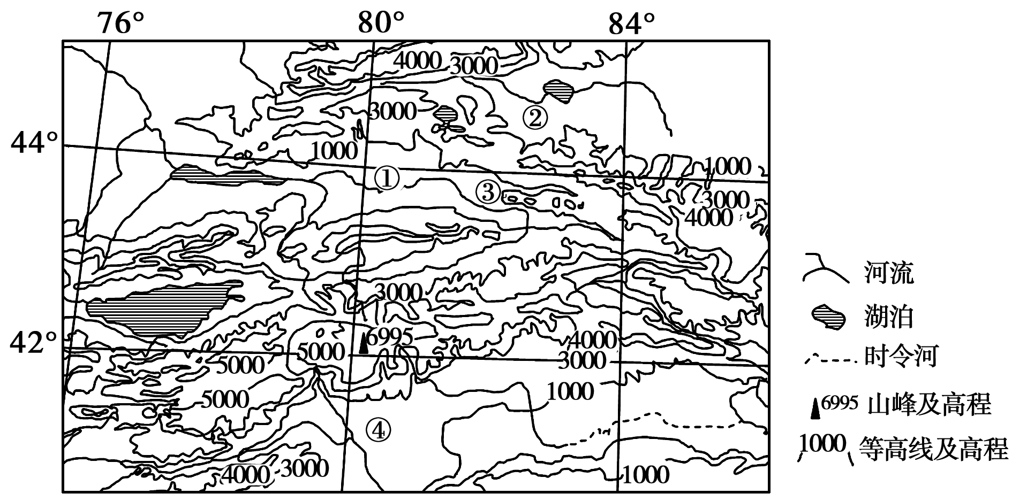图10
图10所示区域受西风影响，年降水量多在50～300毫米。读图回答20题。
20．图中①②③④地，年降水量最多的是( )
A．①地 B．②地 C．③地 D．④地
降雨量指一定时间内的降雨平铺在地面的水层深度；一定时间内的河流径流总量平铺在流域地面的水层深度叫径流深度。图11是我国某地气温、降雨量和所在流域径流深度统计图。读图回答21题。
图11
21．该流域河流夏季补给来源主要是雨水和( )
A．湖泊水 B．地下水 C．冰雪融水 D．沼泽水
图12示意三峡库区滑坡频率（月滑坡次数占全年滑坡次数的百分比）与月均降水量关系。读图1完成22-23题。
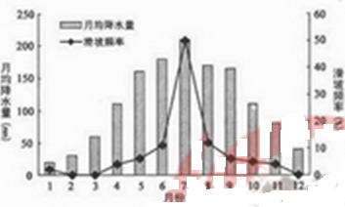图12
22.三峡水库蓄水后库岸滑坡几率增大，主要是因为水库水体的
A.流速减小 B.流速增大 C.水位涨落 D.水位稳定
23.三峡水库蓄水后库区渔业天然捕捞量增加，其主要原因是
A.水生植物增加 B.水体富营养化 C.鱼的种类增加 D.水面面积扩大
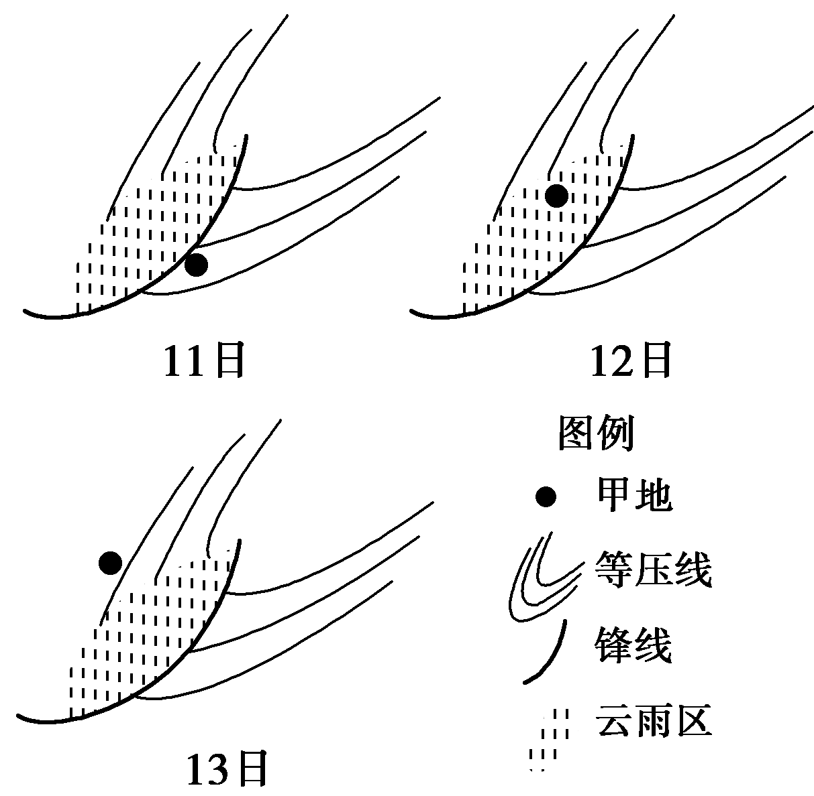图13
锋线指锋面与地面的交线，下图反映某地区某年4月11～13日锋线移动情况。读图完成24～25题。
24．该锋面属于( )。
A．北半球冷 B．南半球暖锋 C．北半球暖D．南半球冷锋
25．11～13日期间，甲地气温最低值出现在( )。
A．11日的深夜 B．12日的深夜 C．11日的日出前后 D．13日的日出前后
二．综合题（共50分） 26.回答问题。

(1)图中所示地区的地形类型是________。（1分 ）
(2)据图分析，与Q城相比较，B城的气候特点有何不同？形成两地气候差异的最主要因素是什么？ （3分）
(3)据图中的信息，概括出B城附近河段的水文特征。请答出三项（3分）。
27． 根据材料和图13，结合所学知识，回答下列问题。
霾是一种大量极细微的干尘粒等均匀地浮游在空中，使水平能见度小于10千米的空气普遍浑浊现象。其形成和分布通常主要由污染源和气象条件决定。图13表示某地区1961—2008年霾的年平均日数分布。图中甲地霾日数夏季少于冬季。
图中乙地境内多中低山，坡度多在35°以下，森林覆盖率约为46%，曾承办国际雪联滑雪积分赛等赛事，目前正在积极参与2022年冬奥会的申办工作。
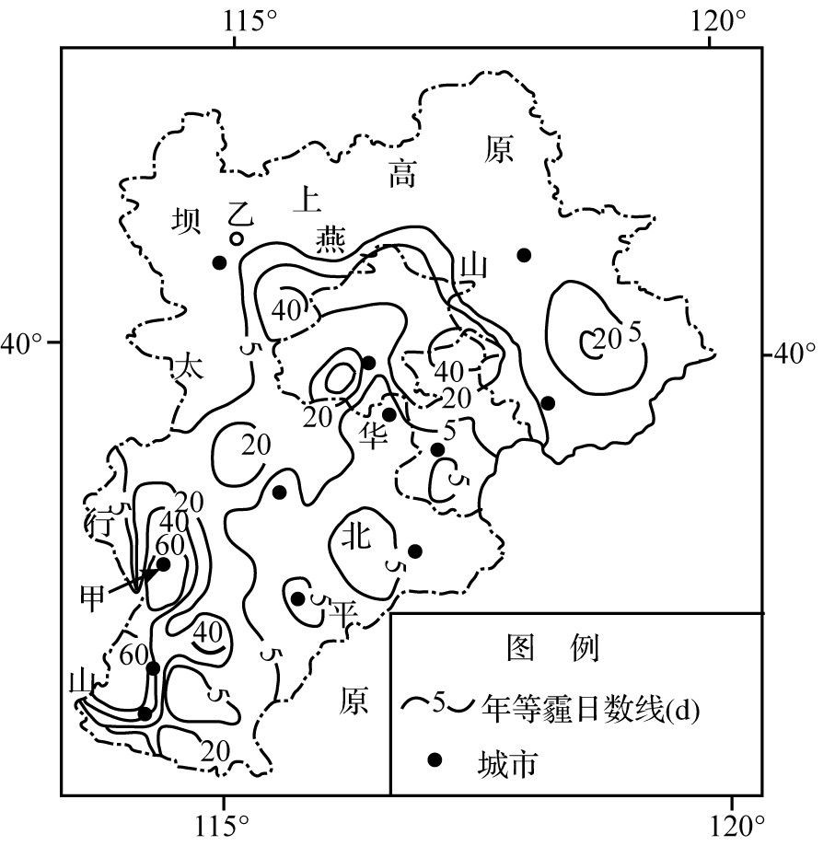图13
(1)描述图示地区霾的年平均日数空间分布特点，并分析甲地霾日数夏季少于冬季的原因。（8分）
(2)简述乙地具备承办冬奥会雪上项目比赛的有利自然条件。（4分）
28.下图所示区域的沿海地区年降水量约50毫米，东部山地雪线高度在4 480～5 000米之间。自20世纪90年代，该地区开始种植芦笋(生长期耗水量较大)，并发展成为世界上最大的芦笋出口区。
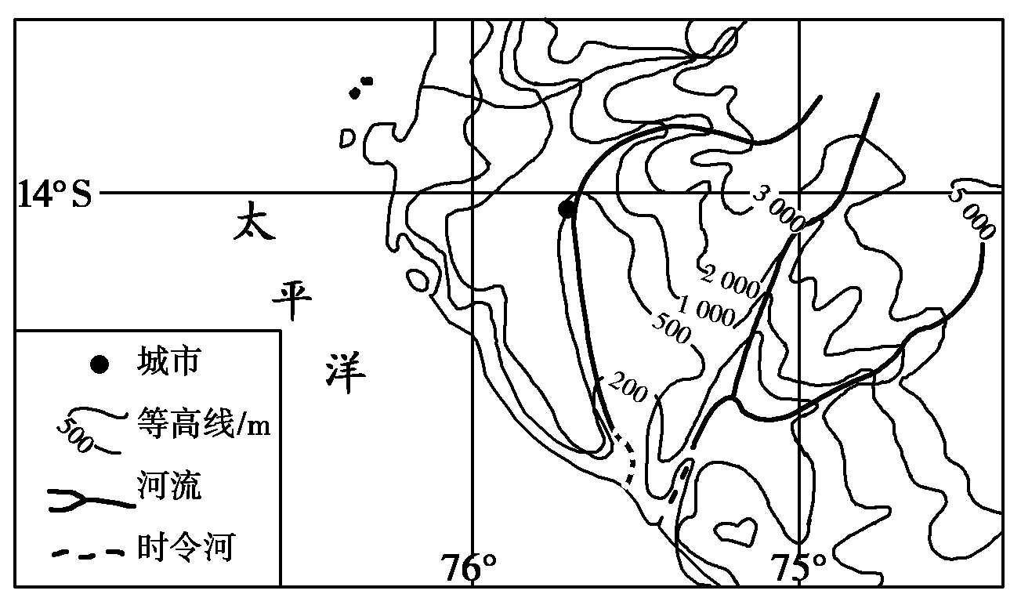
(1)分析图示沿海地区气候干旱的原因。（6分）
(2)推断图示沿海地区芦芛种植用水的来源。（2分）
29.材料三 城市热岛效应示意图。
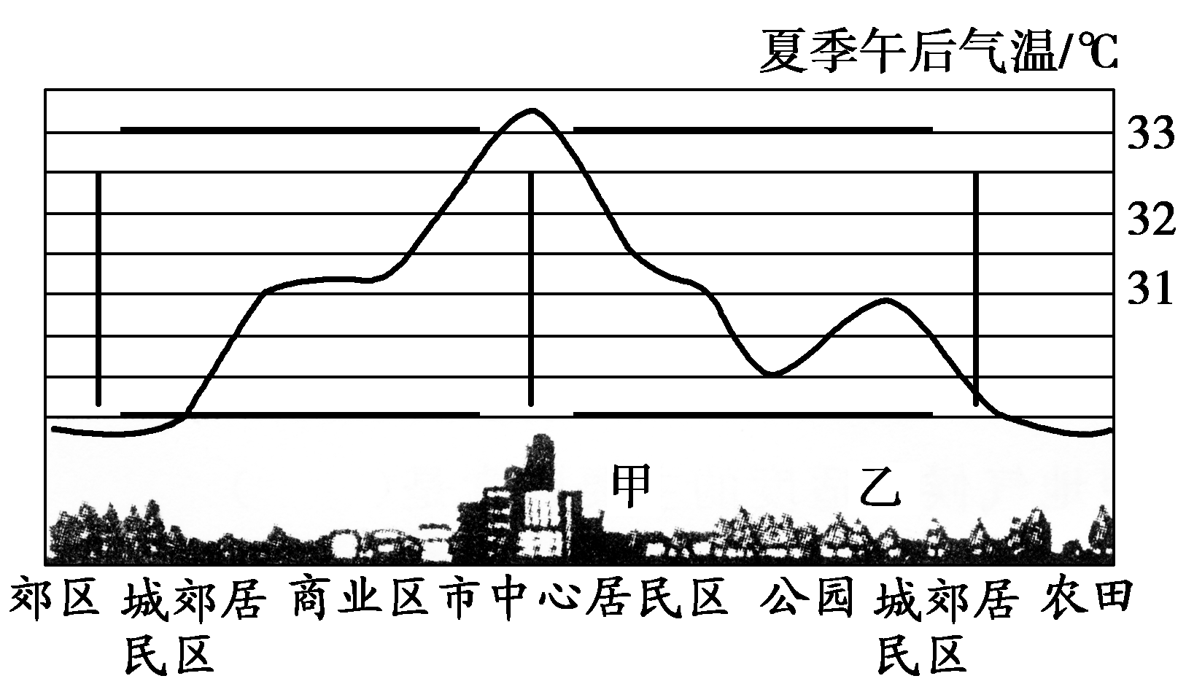
(1)描述图中气温曲线的分布特点(3分)
(2)结合图示资料，并运用“热力环流”原理在图中线段上绘制箭头以表示气流方向(3分)
(3)为了减少工业污染对城市的影响，计划将钢铁厂从甲处搬迁到乙处，从环境保护角度考虑是否合理？试说明理由。(3分)
30.阅读材料，回答问题。(14分)
辽河地处我国东北半干旱半湿润地区，其干流水量主要来自东侧支流，泥沙则主要来自西侧支流，有“东水西沙”之说。流域内人口密集，工农业生产集中，水资源量远小于其北部的松花江流域，为此国家规划实施“引松济辽”调水工程。下图为辽河流域局部区域图。
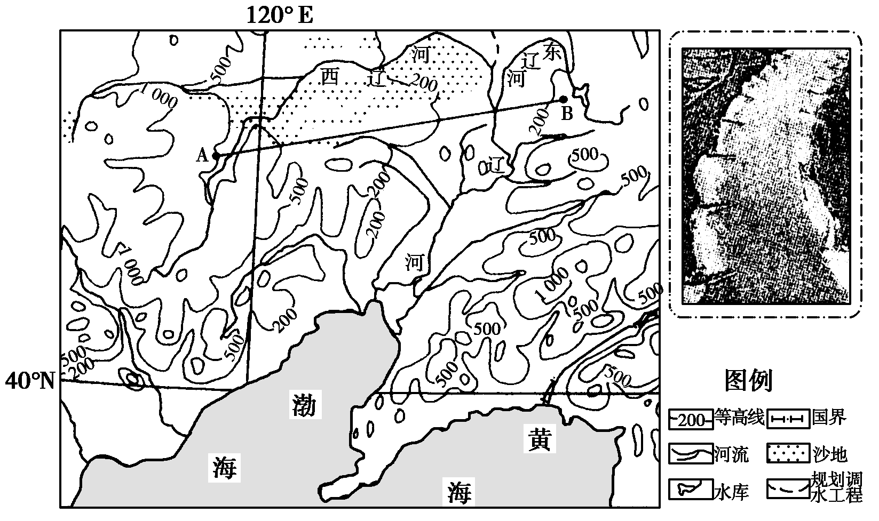
(1)分别说明辽河流域“东水”和“西沙”形成的自然原因。(8分)
(2)目前辽河某些河段在枯水期出现地下水不再补给河水的现象，分析其原因。(6分)

□□高三地理月考答题卷
南雄中学高2012级_________班 姓名_____________________ 考号□□□□□□□□
------------------------答---------------------------题---------------------------不--------------------------超--------------------------过--------------------------此--------------------------线----------------------
请把选择题答案写在表格里（50分）
题号 | 1 | 2 | 3 | 4 | 5 | 6 | 7 | 8 | 9 | 10 | 11 | 12 | 13
答案 | B | C | A | C | B | D | B | B | D | B | B | B | B
题号 | 14 | 15 | 16 | 17 | 18 | 19 | 20 | 21 | 22 | 23 | 24 | 25 | 26
答案 | D | A | D | B | C | A | C | C | C | D | A | D
26题
（1）（1分）-----------------
（2）（3分）

（3）（3分）

27题
（1）（8）分

（2）（4分）

28题
（1）（6分）

（2）（2分）

29题
（1）（3分）

（2）画图请在线段上画箭头3分

（3）（3分）

30题
（1）（8分）

（2）（6分）

26．(1)盆地
(2)气温年较差比Q城小(冬季比Q城温和，夏季比Q城凉爽)；降水季节变化比Q城小(年降水量比Q城多)。大气环流(海陆位置)。
(3)流量的季节变化较小，水位季节变化较小，含沙量较小，流速较缓，汛期较长。(答出其中三项即可)
[解析] 第(1)题，根据高度表数据可以看出该地四周高、中间低，地形类型为盆地。第(2)题，对比Q城和B城的气候统计图可知两地的气候特点差异。B城的气温年较差比Q城小，降水季节变化比Q城小。两地纬度相当，气候的差异主要是受海陆位置的影响。第(3)题，河流水文特征主要从水位、流量、含沙量、有无结冰期等方面进行分析。
27．(1)总体上，中部、西南部多，自中部和西南部向周边地区减少，西南部最多；太行山东麓、燕山南麓多(冬季风背风坡多)，华北平原东南部较少，坝上高原少；城市地区较多，乡村地区较少。
与冬季相比，甲地夏季盛行东南风，气流沿太行山东坡上升，加上近地面气温高(逆温现象少)，空气对流旺盛，有利于干尘粒扩散；夏季降水多，空气较湿润，有利于干尘粒沉降；生活用煤量少，烟尘排放少；植被茂盛，吸烟滞尘作用强。
(2)境内多中低山，地形条件利于冬季降雪，且纬度较高，冬季气温低，地表积雪持续时间长，山地坡度适中，适宜建设滑雪场地；地势较高，大气扩散条件好，污染小(霾日数少)，植被覆盖率高，空气质量好。
[解析] 第(1)题，根据图中等值线的分布特点分析，该地区霾的年平均日数中部和西南部多，从中部和西南部向周边地区减少，太行山东麓与燕山南麓多，而华北平原东南少，坝上高原少，城市多、乡村少。对于甲地而言，夏季受夏季风的影响及地形的抬升作用，利于尘埃颗粒的扩散，且夏季降水多，利于尘埃颗粒的沉降；气温高，植被茂盛，植被吸烟滞尘作用明显。第(2)题，滑雪场地的自然条件主要从气候(降雪量大、气温低易积雪)、地形地势(滑雪场地建设、空气条件等)以及环境等方面分析。

28.答案 (1)位于热带，全年气温高，蒸发旺盛；(受东部山脉阻挡)处于东南信风的山地背风坡，不利降水；(势力强大的)沿海寒流的减湿作用强。
(2)地下水，冰雪融水(河水)。
29 答案 (1)由市中心向郊外呈波浪式降低；植被覆盖率低的地方气温较高，植被覆盖率高的地方气温较低。
(2)略。
(3)不合理。乙处位于城市热岛环流之内，污染物容易随城市风从郊区流向城市中心，没有达到降低对城市污染的目的。
30. ，答案 (1)“东水”：干流东侧年降水量较大。
“西沙”：干流西侧支流上游地势起伏较大；流经沙地，植被覆盖率较低；降水集中，多暴雨。
(2)生产生活用水量大，过度开采地下水；泥沙淤积，河床抬高；地下水位低于河流水位。

